Localhost a Limsurvey Kurulumu

http://www.limesurvey.org/en/stable-release

Adresinden xamp limsurvey exe sini indirin.
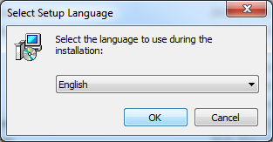
Dil seçimini yapın.
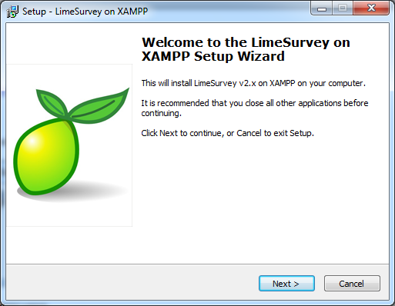
Next e tıklayın.
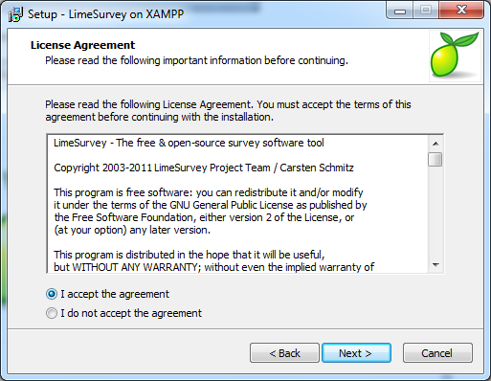
Lisans sözleşmesini kabul edin.
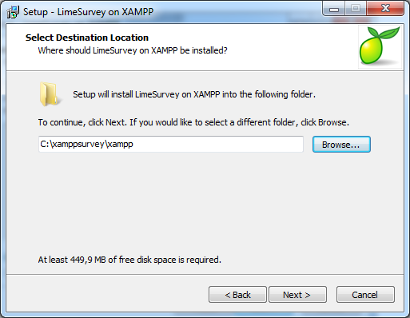
Kurulum yapılacak klasörü seçin.
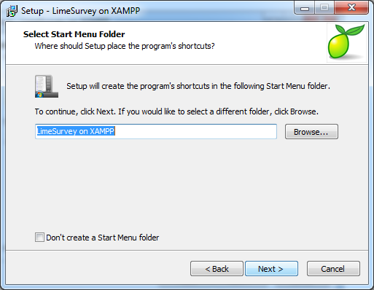
Next e tıklayın.
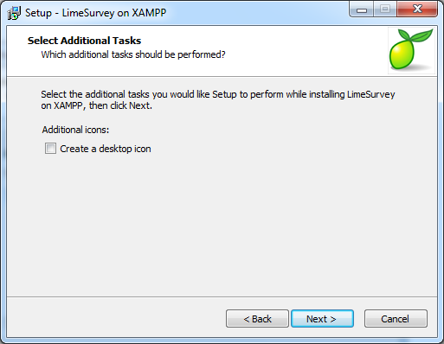
Next e tıklayın.
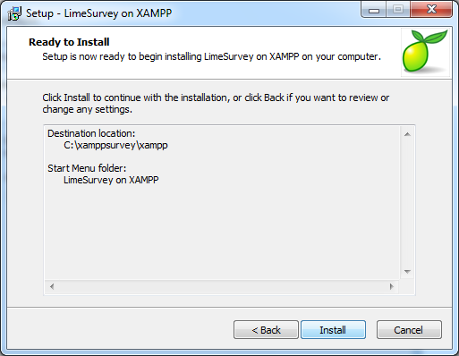
Install a tıklayın. Kurulum başlayacaktır.
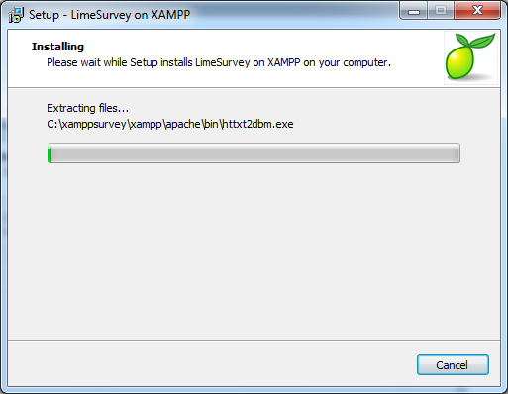

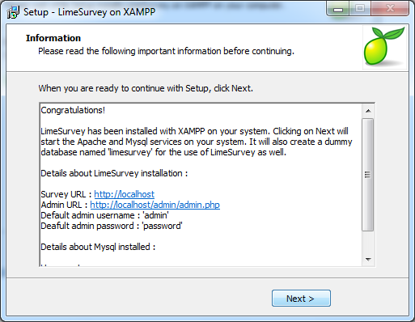
Bu ekranda URL, kullanıcı adı ve parola görünmektedir. Bunları not edin. Next e tıklayın.
Kurulum tamamlandı. Artık kullanıcı ara yüzünden giriş yapabilirsiniz.
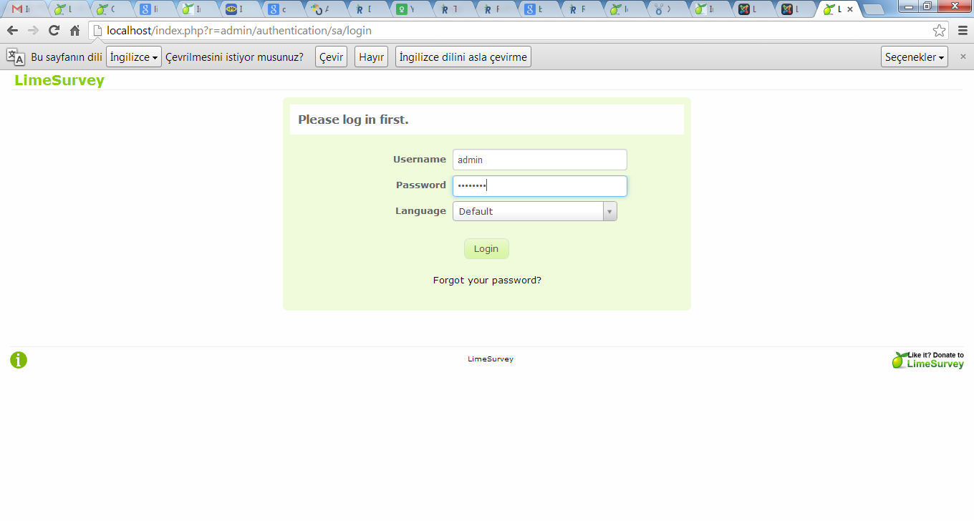
Giriş yaptıktan sonra anket oluşturabilirsiniz.
